
愛戀北海道 道東奇景 北方馬の國公園
紫色浪漫~薰衣草 螃蟹美食三溫泉 五日遊(旭川/千歲)
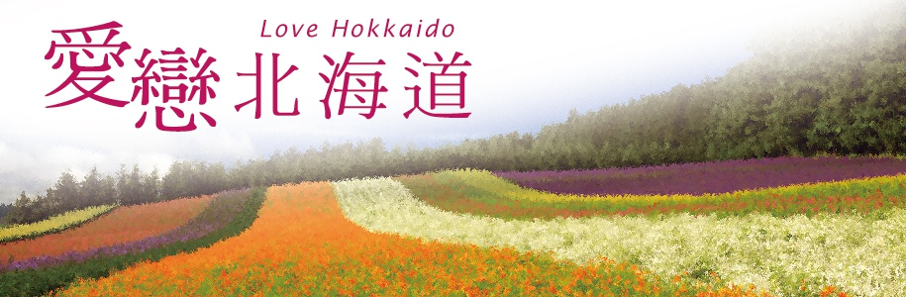
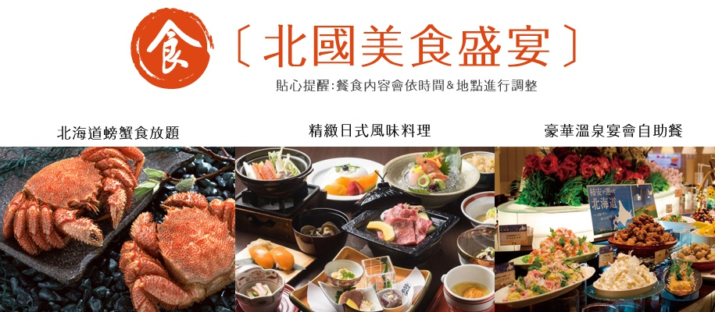
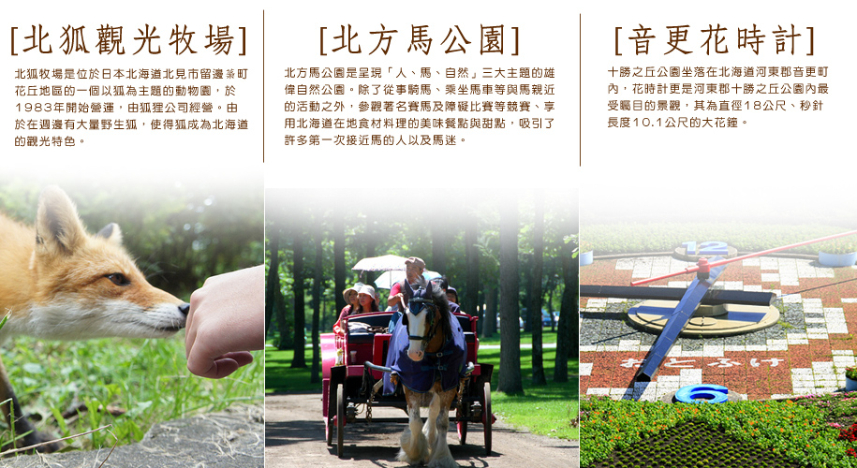

行程特色
- 搭乘復興航空公司班機，機齡最新，法國空中巴士A330【直飛北海道】一次遊覽道東各著名之觀光景點。
- 全程住宿A級飯店，均為【兩人一室】並安排住宿【三晚】日本溫泉區，享受道地溫泉及美食。
- 前往丹頂鶴的故鄉【釧路濕原】，丹頂鶴乃是日本的國鳥，在冬天展翅的模樣優雅且高貴！從可眺望「蝦夷鹿公園」和濕原的展望塔，觀看丹頂鶴的生態（運氣好還可看到鶴舞）體驗日本國鳥之美。
- 安排前往【北方馬の國公園】Northern Horse Park，堅持著『馬、大地、人的羈絆』為主題，在廣大的自然公園中，有各式各樣設施能夠體驗。
- 前往【富田農場】從每年5月起就有溫室薰衣草可觀賞美麗的薰衣草花海，富良野地區盛開花朵品種有山櫻、鬱金香、德國鳶尾花、法國金盞花、魯冰花、罌粟花…等。
- 前往【四季彩之丘】除了欣賞美麗的花海之外並贈送【薰衣草抱枕】。
- 前往日本百選瀑布【銀河流星瀑布】以及神秘色彩火口湖【摩周湖】。
- 特別加贈品嘗柳月名物－【三方六年輪蛋糕】。
- 全程使用本公司自有全新45人座豪華遊覽車，合法營業用車【綠牌車】，安全舒適有保障，並由本公司自有資深導遊一路為您親切服務。
出發日期：6月1日~8月31日 (每週二)
參考航班
 | 交通工具 | 航班編號 | 出發地 | 目的地 | 出發時間 | 抵達時間
去程 | 復興航空 | GE674 | 桃園 | 旭川 | 07:15 | 12:00
回程 | 復興航空 | GE671 | 千歲 | 桃園 | 13:15 | 16:20
注意事項
- 本行程為航空公司之包機，無法延長住宿天數、更改行程及航班，如因個人因素無法成行，不論任何原因，已繳付之團體訂金恕無法退還，視為個人放棄預訂之機位處理。
- 包機起降參考時間，會因日本政府實際核准時間而有差異，故包機時間及降落城市以航空公司為最後確認。
- 行程內容因國際或國內班機變動有所調整，如遇不可抗拒之情況本公司保留變更行程之權利，正確航班起降時間及降落城市、住宿飯店及行程內容之 確認以說明會資料為準。
- 行程內容及順序，如遇觀光地區休假及住宿飯餐廳客滿或休業日，本公司保有餐食彈性調整之權利，將以當地旅行社及導遊所安排為主。
- 行程無法延長住宿天數、更改日期及航班，旅客若中途脫隊，視同自願放棄，不另外退費。
- 團體機位無法指定座位；特殊餐食及需求請提早告知客服人員，以便作業；商務艙座位有需求著須自行負擔商務艙費用，名額有限，以事先需求者為先。
- 繳交訂金後，本公司將依觀光局所規定之【國外團體旅遊定型化契約書】精神保障您的權益。
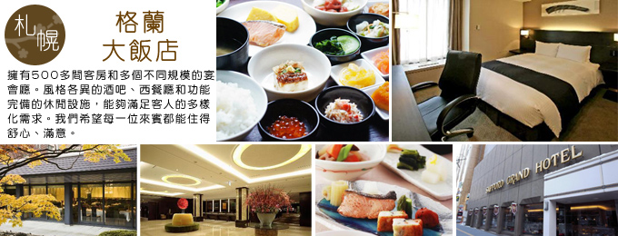
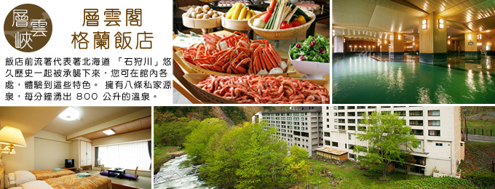
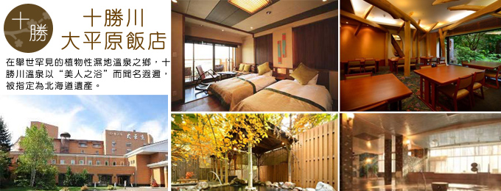

第一天
桃園國際機場ñ旭川／全日本最古老的薰衣草田~富良野富田農場／四季彩之丘~特別加贈薰衣草抱枕／層雲峽溫泉
參觀景點標示：★入內參觀 ◎下車拍照 ▲行車經過 ●特殊交通 ⊕世界遺產
今日集合於桃園國際機場，搭乘復興航空北海道包機前往－旭川
★【富田農場】為北海道最先驅的花田之一。原僅栽種薰衣草的富田農場在主人的精心打理下漸漸地成為今日所見的彩虹花海。薰衣草以外，來到這裡您還可以看到法國金盞花，罌粟花，羽扁豆花等多種花朵競艷，景觀讓人難忘。而且花期會一直延伸到10月喔！
★【四季彩之丘】位於美瑛町美麗的丘陵地上，欣賞色彩鮮豔花朵的同時，您還可以眺望遠峰壯闊的十勝岳山脈，景色令人難忘。
而今晚住宿【層雲峽溫泉】，以不愧名湯之稱的天然溫泉恭候賓客的造訪。優良的泉質與大雪山國立公園的大自然，定能安撫夏日登山、秋日賞紅、冬日滑雪後疲憊的身心。暖身又暖心。另外還有露天溫泉，透過令人嘆為觀止的優美景致，將層雲峽壯觀峽谷風情近在咫尺，一覽無遺。

早餐：溫暖的家 午餐：機上精緻套餐 晚餐：飯店內迎賓料理自助餐 或 迎賓會席料理

住宿：層雲閣GRAND 或 層雲峽觀光 或 大雪 或 同級

第二天
飯店／北見狐狸牧場／天都山流冰館~體驗零下15度C流冰世界／網走刑務所/日本三大世界遺產～知床自然中心／知床半島~日本最後の秘境／知床
★【北見狐狸牧場】北海道具有代表性的動物是北方狐狸，在3.5萬平方公尺的遼闊土地上放牧許多著北方狐狸，您可在此仔細觀察牠們美麗的身影與族群生活。牠們早已被馴養而不怕與人類接觸，散步在小徑上，您可以直接觸摸到可愛的北方狐狸。
★【天都山流冰館】零下-20℃低溫的氣候裡可觸摸到真實的流冰，透過銀幕的介紹可輕鬆了解到有關流冰的知識，碰撞擠壓的聲效讓您充滿臨場感，還有超級可愛的『流冰小精靈』，讓您愛上冰雪世界。
◎【網走刑務所】以前是北海道關重刑犯的地方，有其歷史價值。更是一處名聞日本黑道大哥級的故鄉，為了收容開拓北海道道路與荒地的大批受刑人所建。佔地5萬坪的區域內的紅磚正門，已成為當地的地標，來到這裡別忘了照一張紀念照。
◎【知床自然中心】是認識知床最重要的一個入口站，知床半島是相當重要的自然文化保留地，為保存珍貴的自然生態，很多地方無法隨意進入，知床自然中心聘請了許多知名的攝影師和自然學者，進到這片原始林地當中以實地拍攝或是空拍的方式，記錄這片享譽國際的世界遺產。
◎【知床半島】位於北海道東北部的知床半島，瀕臨鄂霍次克海及根室海峽為日本國家公園，面積386平方公里，是日本僅存最原始且神秘的地方，因此又被稱為「日本最後的祕境」。
早餐：飯店內 午餐：日式風味鍋物料理 晚餐：飯店內迎賓料理自助餐 或 迎賓會席料理
住宿：知床GRAND 或 PRINCE 或 同級

第三天
飯店／知床五湖散策／硫磺山~道東珍貴硫黃溫泉／唯美的湖景與遙望山景~摩周湖／大自然生態～鶴居村／釧路濕原展望台／紅酒城堡～池田葡萄酒廠／甜點工廠~柳月工坊／十勝川溫泉
◎【知床五湖】五個天然湖宛如晶瑩剔透的鑽石，鑲嵌在林木深鬱的原始森林中，亦是北海道熊的原始生息地之一。知床五湖是知床半島最主要的觀光景點，共有五個大小不一的湖泊，可以看到知床連山倒映在湖面的美麗姿影。偶爾可見蝦夷鹿出現覓食的自然情景外，就是棕熊的出沒，在湖邊樹幹上常見棕熊的爪痕。
◎【硫磺山】位於屈斜路湖東側的活火山。附近皆因噴出的氣體而散發著硫磺氣味。是川湯溫泉的源頭。
★【摩周湖】是道東最有神秘色彩的火口湖，因沒有河流入及流出，使水質的透明度十分高，冬天的摩周湖畔結滿層層樹冰，在陽光下閃耀著奪目的光芒。「摩周湖」位於200公尺高的絕壁中，湖面上還總是佈上一層薄霧。神秘的湖水，清澄碧透，其透明度在世界上也是數一數二的列居高位。→隨即專車前往硫磺山，山標高547公尺，是現今仍持續活動的活火山，從山麓到山頂有大大小小的噴氣孔，噴氣孔皆以強勁的氣勢，噴出富含硫磺的水蒸氣。附近一帶皆籠罩於濃厚的硫磺氣味中，將雞蛋置於水蒸氣之上蒸熟，即是當地最著名的特產─「溫泉雞蛋」。
★【鶴居村】，位於北海道釧路綜合振興局中部。為日本最美麗的村莊聯盟成員之一，以丹頂鶴的自然棲息地聞名，也因此村名命名為鶴居。
★【濕原展望台】位於釧路濕原的西側，濕原展望台是一幢咖啡色的建築，名觀看來有點像中古歐洲城堡，內裏展示了有關釧路濕原的生態環境和形成過程、以及棲息育有的動植物資料和照片等。頂樓是展望台，可眺望釧路的濕原美景。而在濕原展望台旁有「遊道步」，可穿梭濕原間，路很好走，是散步的好地方，不足一個小時便可走畢全程，途中有幾個景觀開揚的展望台，可飽覧一大片的濕原，與這個自然世界作近距離的接觸和欣賞。
★【池田葡萄酒廠】，北海道的十勝水果酒向來頗具知名，採擷自大自然培育而出的水果，加上獨自研發的技術，使得味道清純十分爽口，在現場可以了解製造過程，並可聞到陣陣酒香味，令您都忍不住想嚐一口！
★【柳月工坊】是北海道三大糕點品牌之一的糕點名店，以選用當地盛產的十勝紅豆、麵粉與濃厚的牛乳等營養豐富的材料，製造出世界糕點博覽會中金牌以及本農林水產大臣獎的「三方六」等令人唾唌欲滴的著名糕點，是北海道旅遊購買禮物的必經之處。
早餐：飯店內 午餐：日式風味料理 晚餐：飯店內迎賓料理自助餐 或 迎賓會席料理
住宿：十勝川溫泉大平原 或 同級

第四天
飯店／足寄~ONNETO~神秘之湖／音更花時計~緯度最高的花鐘／北方馬の國公園~騎馬.觀光馬車.射箭.騎腳踏車(四選一)／札幌市區觀光~日本現存最古老的鐘樓～時計台及國家重要文化財產～舊道廳(途經)／札幌大通公園／特別安排自由夜訪北海道最繁華商圈札幌－UNIQLO-大丸百貨公司－巴而可百貨公司－拉麵共和國
★【ONNETO湖】為一處神秘之湖，由於會隨著季節與時間變換顏色而有「五色沼」之稱。據說湖面顏色又以七到八月最深。漫步湖畔的步道，能夠近距離感受雌阿寒岳及原生林的呼吸。楓葉時期更是展現另一番宜人景緻。
★【北方馬の國公園】，堅持著『馬、大地、人的羈絆』為主題，面積大約是15萬坪，在廣大的自然公園中，有各式各樣設施能夠體驗，並且能夠與生活在馬場的馬兒做近距離接觸，除了體驗活動之外，可以了解馬兒比賽風光的歷史以及生活作息，在此渡過歡樂的時光。
★【音更花時計】是十勝之丘公園內最受矚目的景觀，其為直徑18公尺、秒針長度10.1公尺的大花鐘，由於經過特殊的設計，即使下雪也可運轉，從春天至秋天有雛菊、紫蘿蘭、金盞花、洋蘇草等花草圍繞，季節交替時也會換上不同色彩，花鐘前還開闢了一座水池，添增氣勢澎湃。
▲【時計台】(途經) ，為日本現存最古老的鐘樓，是一個美式的二層木造樓房，鐘樓在屋頂，自西元1881年至今為札幌市民報時已經超過120年，現在札幌市民還 是可依時聽到時計台鐘響喔。
▲【舊道廳】(途經)，在明治21年所築巴洛克型式的美國風味洋樓，原是北海道開拓時期的最高行政中心，現在成為遊人如織的古蹟，也被指定為國家重要文化財產。
★【大通公園】位於札幌市中心，總長度為1.5公里，是基於札幌市整體城市規劃而興建的商業街，這裡有許多城市雕塑、噴水池、丁香樹和槐樹，還有許多花壇。聳立著各種商社、金融機構大樓和北海道政府大樓，南面是大規模的地下商業街，熱鬧非凡，冬天則以照明的彩燈裝飾著，此公園為每年雪祭舉行的地點。
第五天
飯店／北海道總鎮守～北海道神宮／免稅店／千歲ñ桃園國際機場
今晚住宿於札幌，您可自由前往頗負盛名又熱鬧的【狸小路】逛街，這裡約有130年悠久歷史，從服飾店、土產店市場到飲食店共有200多家，每家店都各有特色。
早餐：飯店內 午餐：日式風味料理 晚餐： 方便逛街，敬請自理
住宿：札幌GRAND 或T MARK CITY 或 APA 或 札幌京王 或 同級
★【北海道神宮】為明治2 (1869) 年9月1日，奉明治天皇的詔令而創建，為北海道守護神、開拓之神的祭祀之處。北海道神宮原先為札幌神社，而於昭和39 (1964)年時，因為增祀明治天皇而改名為北海道神宮，之後即成為北海道名副其實的「總鎮守」（總守護神）而受到大家的崇敬。
★【免稅店】有馳名豐富的物產供您選購，不妨於此為自己及親朋好友添購伴手禮。
隨後搭乘專車前往千歲機場，搭乘復興航空北海道包機回到台北，結束豐富又多采多姿的北海道之旅。
早餐：飯店內 午餐：機上精緻套餐
住宿：溫暖的家

富良野賞花情報：
6月：薰衣草、鬱金香、魯冰花、德國鳶尾花、罌粟花、玫瑰
黃芥子花、馬鈴薯花、 日本玫瑰、法國金盞花、向日葵、 鼠尾草
7月：薰衣草、罌粟花、玫瑰、黃芥子花、馬鈴薯花、 日本玫瑰、法國金盞花、向日葵、 鼠尾草
8月：薰衣草、 日本玫瑰、法國金盞花、向日葵、 鼠尾草、大波斯菊、醉蝶花

